Informace o pozemku
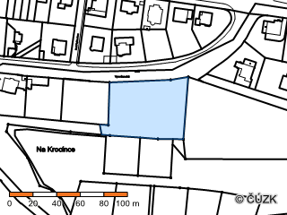
Parcelní číslo: | 1633
Obec: | Praha [554782]
Katastrální území: | Vysočany [731285]
Číslo LV: | 839
Výměra [m²]: | 3247
Typ parcely: | Parcela katastru nemovitostí
Mapový list: | DKM
Určení výměry: | Ze souřadnic v S-JTSK
Způsob využití: | zeleň
Druh pozemku: | ostatní plocha
Sousední parcely
Vlastníci, jiní oprávnění
Vlastnické právo | Podíl
Hlavní město Praha, Mariánské náměstí 2/2, Staré Město, 11000 Praha 1
Způsob ochrany nemovitosti
Nejsou evidovány žádné způsoby ochrany.
Seznam BPEJ
Parcela nemá evidované BPEJ.
Omezení vlastnického práva
Nejsou evidována žádná omezení.
Jiné zápisy
Typ
Změna výměr obnovou operátu
Nemovitost je v územním obvodu, kde státní správu katastru nemovitostí ČR vykonává Katastrální úřad pro hlavní město Prahu, Katastrální pracoviště Praha
Zobrazené údaje mají informativní charakter. Platnost k 31.10.2014 19:10:26.

